Soyez les Bienvenus à notre 41e réunion
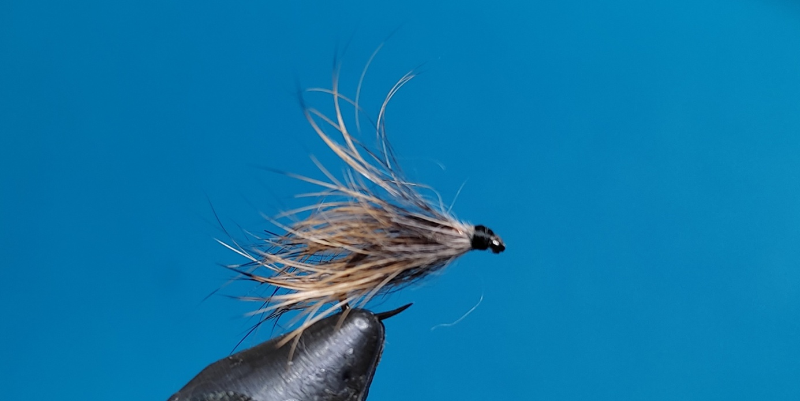

Contenu de la réunion : du 06-05-2022
- Info
- Montage d´une mouche émergente
- utilisation de la peau de chamois
- Ramener une clé USB pour copier le contenu des réunions.

Les matériaux sont fournis par le club
Nous avons 5 étaux, les monteurs confirmés peuvent apporter leurs outils, chacun peut venir, même sans monter de mouches, passer un moment ensemble.
Prochaine réunion le 21-05-2022 à 14h00 place Kleber au contre canal

